Zapraszamy na spotkanie informacyjne z przedstawicielami Wojskowego Centrum Rekrutacji w Szczecinku w dniu 18.03.2024 o godz. 10.00

Zapisy na spotkanie pod nr telefonu: 94-37-28-881
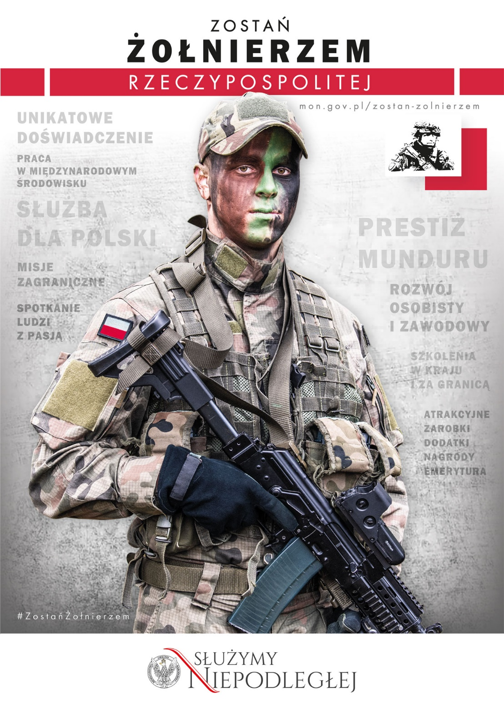
osobiście- PUP w Szczecinku- stanowisko nr 10 na sali obsługi klienta

